fome de palavras

Questão 1
Você sabia que Brasil e Portugal não são os únicos países em que se fala o português?
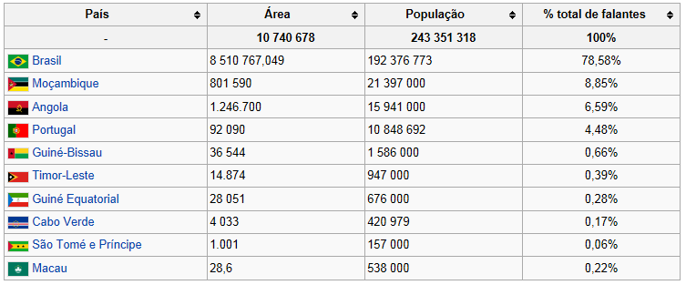
A língua portuguesa é a quinta mais falada no mundo e a terceira do mundo ocidental, superada pelo inglês e pelo castelhano.
- Pinte de verde, no mapa anexo, os 3 maiores países em população que falam português.
- Faça legenda junto ao mapa.
- Escreva um título para o trabalho.
- Reescreva a lista dos países que falam a língua portuguesa. A ordem deve ser do maior país em área para o menor país em área.

Questão 2
Lewis Carroll autor de Alice no País das Maravilhas era grande apreciador de charadas e jogos de palavras. Ele era matemático, fotógrafo e escritor e adorava pensar qual era a lógica do pensamento infantil e adulto. Ele inventou muitos jogos de palavras e aperfeiçoou outros.

Eis um jogo de palavras proposto por Carroll.
a) Escolha duas palavras com o mesmo número de letras e que tenham significados opostos.
b) Vá mudando a palavra por outra, sendo cada uma diferente da anterior apenas em uma letra.
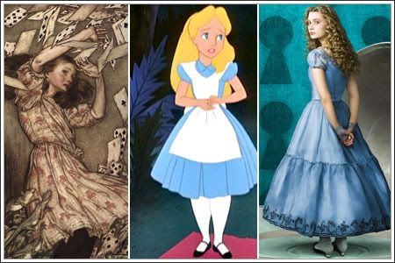
Veja os exemplos do poeta Augusto de Campos, que adorava Lewis Carroll e também gostava de brincar com dobradinhas.
CÉU LONGE
Cem Monge
Com Monte
Cor Ponte
Dor Ponto
Dar Porto
MAR PERTO

Agora é sua vez! Transforme SOL em LUA.

Questão 3
O brasileiro usa frases em que as palavras apresentam um novo sentido que difere do usual. Observe as expressões:
Vingança é prato que se come frio.
Desaforos não devem ser engolidos.
Farinha do mesmo saco.
Tua batata tá assando.
Farinha pouca? Meu pirão primeiro.
Angu de caroço.
Falar abobrinhas
Ser tratado a pão de ló.
Comer o pão que o diabo amassou.
Osso duro de roer.
Mamão com açúcar.

O brasileiro encontrou nas expressões ligadas à alimentação uma forma de representar-se e recriar o mundo.
Escolha 1 expressão e explique o que ela significa.

Questão 4
Histórias tecidas em família

Manta que costura causos e histórias no seio de uma família serve de metáfora da memória em obra escrita por autora portuguesa

Ana Lasevicius
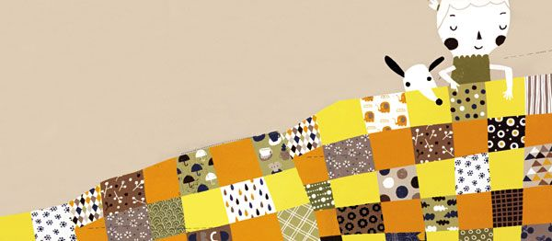
A Manta: Uma História em Quadrinhos (de Tecido), Editora Tordesilhinhas (São Paulo). A autora é a portuguesa Isabel Minhós Martins, com ilustrações de Yara Kono. Preço sugerido: R$ 34,50
O que poderia valer mais do que a manta para aquela família? Quadros de pintores famosos? Joias de rainha? Palácios? Uma manta feita de centenas de retalhos de roupas velhas aquecia os pés das crianças e a memória da avó, que a cada quadrado apontado por seus netos resgatava de suas lembranças uma história.
História fantasiosa como a de um vestido com um bolso que abrigava um gnomo comedor de biscoitos; história de traquinagem como a do calção transformado em farrapos no dia em que o menino, que gostava de andar de bicicleta de olhos fechados, quebrou o braço; história de saudades, como a do avental que carregou uma carta por mais de um mês... Muitas histórias formavam aquela manta.
Os protagonistas eram pessoas da família, um tio, um tia, o avô, a bisavó, ela mesma, os antigos donos das roupas. Um dia, a avó morreu, e as tias passaram a disputar a manta, todas a queriam, mais do que aos quadros, joias e palácios deixados por ela.
Felizmente, as tias conseguiram chegar a um acordo, e a manta passou a ficar cada mês na casa de uma delas. E os retalhos, à medida que iam se acabando, eram substituídos por outros retalhos, e novas antigas histórias foram sendo incorporadas à manta mais valiosa do mundo. É impossível não nos deixarmos envolver por ela.
Escolha os parentes de sua família e escreva o nome deles. Se a cada mês a manta ficasse na casa de um familiar, quantos meses seriam necessários para que a manta passasse na casa de todos, pelo menos uma vez? Explique como você pensou.

